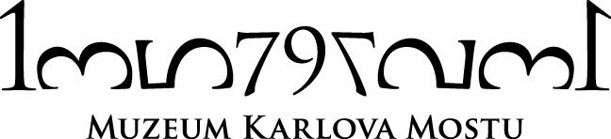

__________________________________________________________________________

Jak se rodí betlémy
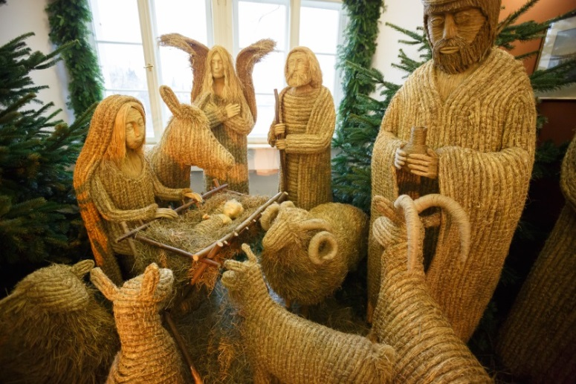
Praha 27. 11. 2015 – Již tuto neděli 29. 11. 2015 v 11 hodin zahájí Muzeum Karlova mostu ve spolupráci s Pražskými Benátkami a Spolkem českých betlémářů výstavu s názvem: JAK SE RODÍ BETLÉMY. Výstava potrvá od 29. 11. 2015 do 3. 2. 2016.

JAK SE RODÍ BETLÉMY?
V rukou malíře nebo v tiskařské dílně? Jaké nástroje potřebuje řezbář a jak si správně vybrat dřevo? Jak vzniká keramická postavička anděla? Jakým způsobem nazdobit ovečku z perníku? To a mnohem více se dozvíte z bohaté expozice výstavy, při které nahlédnete pod pokličku betlémářského řemesla.

Návštěvníci výstavy se mohou těšit na tradiční betlémy, kterými dodnes v předvánočním čase zdobíme své domácnosti, ale také na betlémy unikátní.

SLAMĚNÝ BETLÉM V NADŽIVOTNÍ VELIKOSTI PRO MUZEUM KARLOVA MOSTU VYTVOŘIL VÝTVARNÍK ANDRZEJ WRZECIONKO. V Muzeu Karlova mostu bude letos vystaven již po osmé a podívat se na něj chodí lidé i opakovaně. Ředitel muzea Karlova mostu, Zdeněk Bergman, který sám řídí instalaci postav, k tomuto betlému dodává: „Je pro mne velká radost a čest, že tento betlém můžeme vystavovat právě na tomto místě a přinášet tím radost nejen malým, ale i dospělým návštěvníkům.“

Tento betlém je sice největší, ale nikterak nezastiňuje ostatní vystavené kousky, jako je:
- RYBÍ BETLÉM zapsaný do české knihy rekordů,
- BETLÉM Z KUKUŘIČNÉHO ŠUSTÍ, který čítá sto osmnáct postav a zachycuje scénu narození Ježíška přímo na rozestavěném Karlově mostě,
- AFRICKÝ BETLÉM z černého ebenového dřeva, kdy všechny postavy jsou černé a jediná světlá, je třetí král.
VÁNOČNÍ DÁREK PRO RODINY = PLAVBA ZDARMA

Pražské Benátky připravily vánoční dárek pro rodiny, které navštíví výstavu.
Zakoupí-li vstupenky do Muzea Karlova mostu, mohou se zdarma plavit na unikátních celodřevěných lodích do Čertovky. Vytápěné lodě typu Vodouch na svou trasu vyplouvají každodenně mezi 10:30 a 17 hodinou. Pětačtyřiceti minutová plavba je zpříjemněna výkladem kapitána a drobným občerstvením. Lodě vyplouvají z podzemního tunelu staletí, často neznámého i rodilým Pražanům.

Akce pro rodiny platí ve všední dny, kromě 24. a 25. 12. 2015, 31. 12. 2015, 1. 1. a 6. 1. 2016.

„Vánoce voní cukrovím, jehličím a voskem svíček, v Muzeu Karlova mostu ale také dřevem či slámou, v Pražských Benátkách perníkem a svařeným vínem, které návštěvníci dostanou na zahřátí při kouzelné projížďce loďkou po vlnách Vltavy. Přijďte si je tedy užít k nám,“ dodává Michaela Rejdová, produkční muzea.

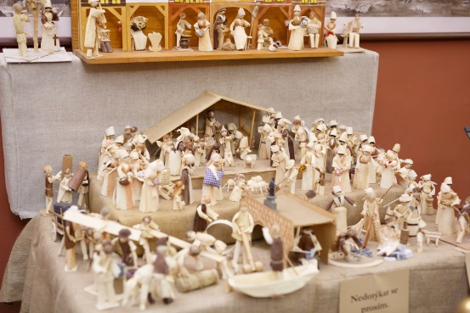
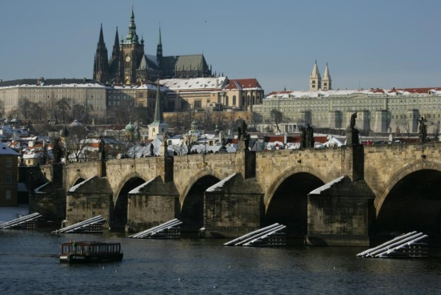

Kontakt:
Michaela Rejdová a Kateřina Přibylová
info@prazskebenatky.cz
+420 776 776 779

